经济学院召开书记扩大会议，部署援助地震灾区工作

2008年5月12日，四川省汶川县的大地震牵动着全国亿万人民的心，同样也牵动着我院广大师生的心，我院发扬“一方有难、八方支援”的精神，纷纷为受灾地区捐款。但是我们也看到援助工作需要持之以恒，按照浙大党办、校办关于进一步做好援助地震灾区工作的通知，经济学院在5月29日下午召开书记扩大办公会议，部署学院援助地震灾区工作。会议由学院党委书记金祥荣主持。
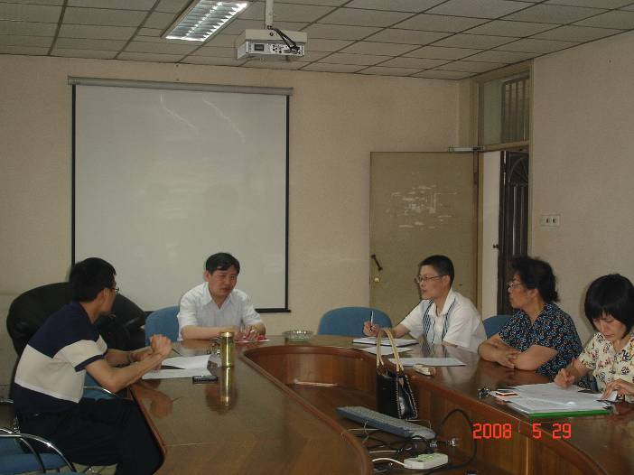
金书记提出我们要响应学校号召，继续做好捐款捐物工作，发动教职工、企业家学员给受灾群众力所能及的物质和经济上的援助。要进一步组织好交纳“特殊党费”工作，充分发挥共产党员在援助灾区工作中的先锋模范作用。其次，学院要发挥学科优势做好灾后重建援助工作，结合各自学科优势，认真思考、研究本学科可以参与灾区重建工作的内容、途径与形式，配合对口支援工作，在重灾区重建过程中做好经济社会发展的咨询工作。再次，要进一步做好灾区学生经济补助和心理援助工作，要进一步关心帮助来自灾区的我校学生的生活，帮助他们解决实际困难，并给予适当的经济补助，让他们安心学习。我们还应发动学院教职员工、企业家学员认养孤儿、残疾儿童，给他们温暖，助他们成长。最后，学院要开展向抗震救灾英雄教师学习活动。充分利用校内各种媒体，通过报告会、学习会、座谈会、研讨会等多种形式，大力宣传抗震救灾中涌现出来的英雄教师的先进事迹，并把它作为爱党、爱国、爱社会主义教育和师德教育、思想政治教育的重要内容和生动教材，进一步激励广大教师爱党、爱国、爱校、爱学生的情怀，为人师表，教书育人，把抗震救灾精神转化为推动学校科学发展的强大精神动力。
最后金书记就各块救灾工作做了分工，要求各分管人员及时部署，开展援助救助工作，始终与灾区人民同舟共济，并肩而立。
灾难无情人有情，一方有难八方支援。 我们坚信在党和人民政府的领导下，全国人民众志成城，团结一心，灾区人民定能取得抗震救灾的最后胜利，早日重建家园！

经济学院党委
2008.5.30

